2022年度部门决算公开

单位负责人（签章）：高翔

财务负责人（签章）：龙云 经办人（签章）：吴婷
单位名称(公章)：永修县三角乡人民政府

报送日期：2023年10月8日

永修县三角乡人民政府2022年度部门决算

目 录

第一部分 永修县三角乡人民政府概况
一、部门主要职责
二、部门基本情况
第二部分 2022年度部门决算表
一、收入支出决算总表
二、收入决算表
三、支出决算表
四、财政拨款收入支出决算总表
五、一般公共预算财政拨款支出决算表
六、一般公共预算财政拨款基本支出决算表
七、政府性基金预算财政拨款收入支出决算表
八、国有资本经营预算财政拨款支出决算表
九、财政拨款“三公”经费支出决算表
十、国有资产占用情况表
第三部分 2022年度部门决算情况说明
一、收入决算情况说明
二、支出决算情况说明
三、财政拨款支出决算情况说明
四、一般公共预算财政拨款基本支出决算情况说明
五、财政拨款“三公”经费支出决算情况说明
六、机关运行经费支出情况说明
七、政府采购支出情况说明
八、国有资产占用情况说明
九、预算绩效评价情况说明
第四部分 名词解释
第五部分 附件

第一部分 永修县三角乡人民政府部门概况

一、部门主要职责
（一）执行本级人民代表大会决议以及上级国家行政机关的决定和命令。
（二）执行全乡的社会和经济发展计划、预算，管理本乡内的经济、教育、科技、文化、卫生、体育事业和财政、民政、治安、人民调解、安全生产监督管理、移民开发、计划生育等行政工作。
（三）保护社会主义的全民所有财产和劳动群众集体所有财产，保护公民私人所有的合法财产，维护社会秩序，保障公民的人身权利、民主权利和其他权利。
（四）保护各种经济组织的合法权益。
（五）贯彻执行党和国家的民族宗教政策，保障少数民族的权利和尊重少数民族的风俗习惯，尊重民族宗教信仰。
（六）保障宪法和法律赋予妇女的男女平等、婚姻自由等各项权利。
（七）办理上级人民政府交办的其他事项。
二、部门基本情况
纳入本套部门决算汇编范围的单位共3个，包括：三角乡人民政府、三角乡便民服务中心（综治中心）、三角乡综合行政执法大队。
本部门2022年年末实有人数56人，其中在职人员53人，离休人员0人，退休人员3人（不含由养老保险基金发放养老金的离退休人员）；年末其他人员4人；年末学生人数0人；由养老保险基金发放养老金的离退休人员18人。

第二部分 2022年度部门决算表

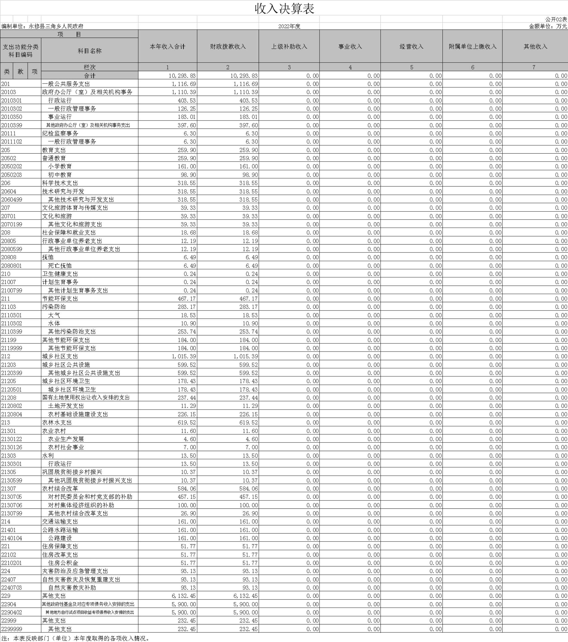

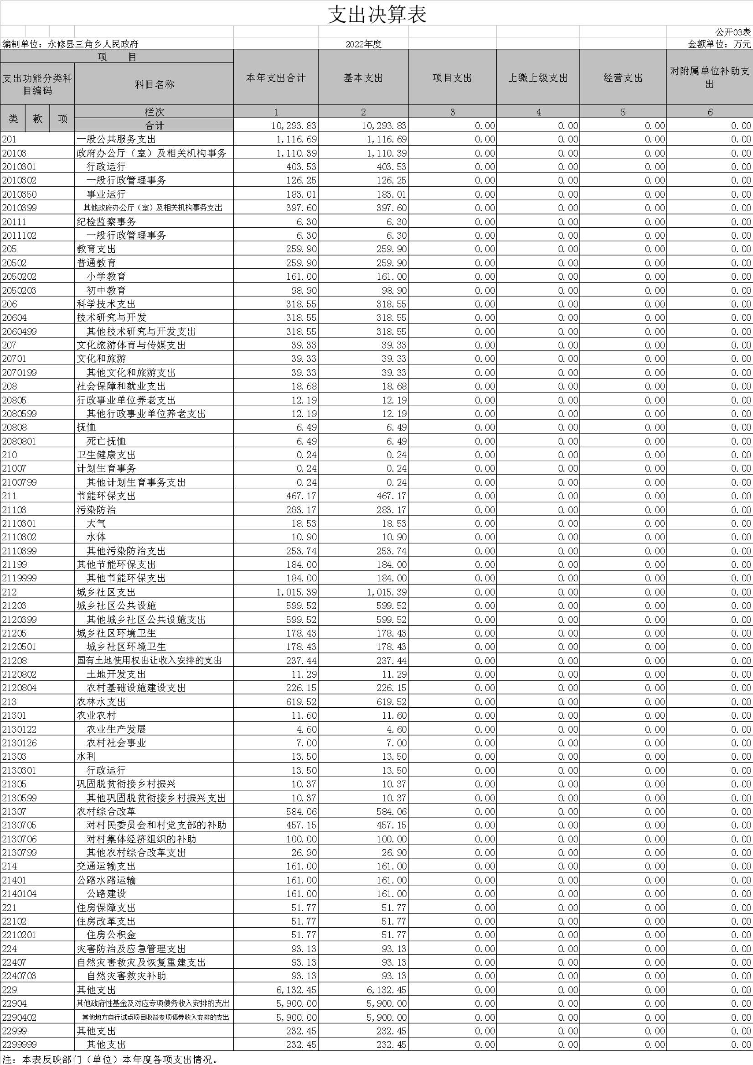

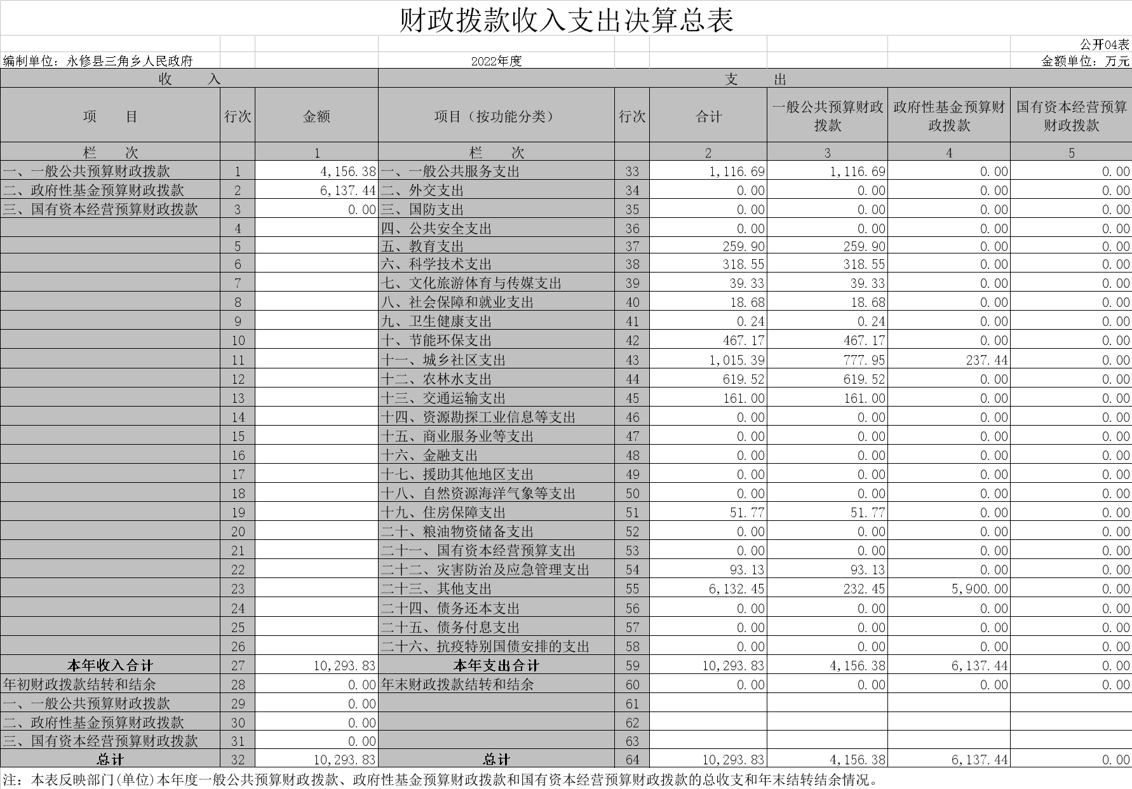

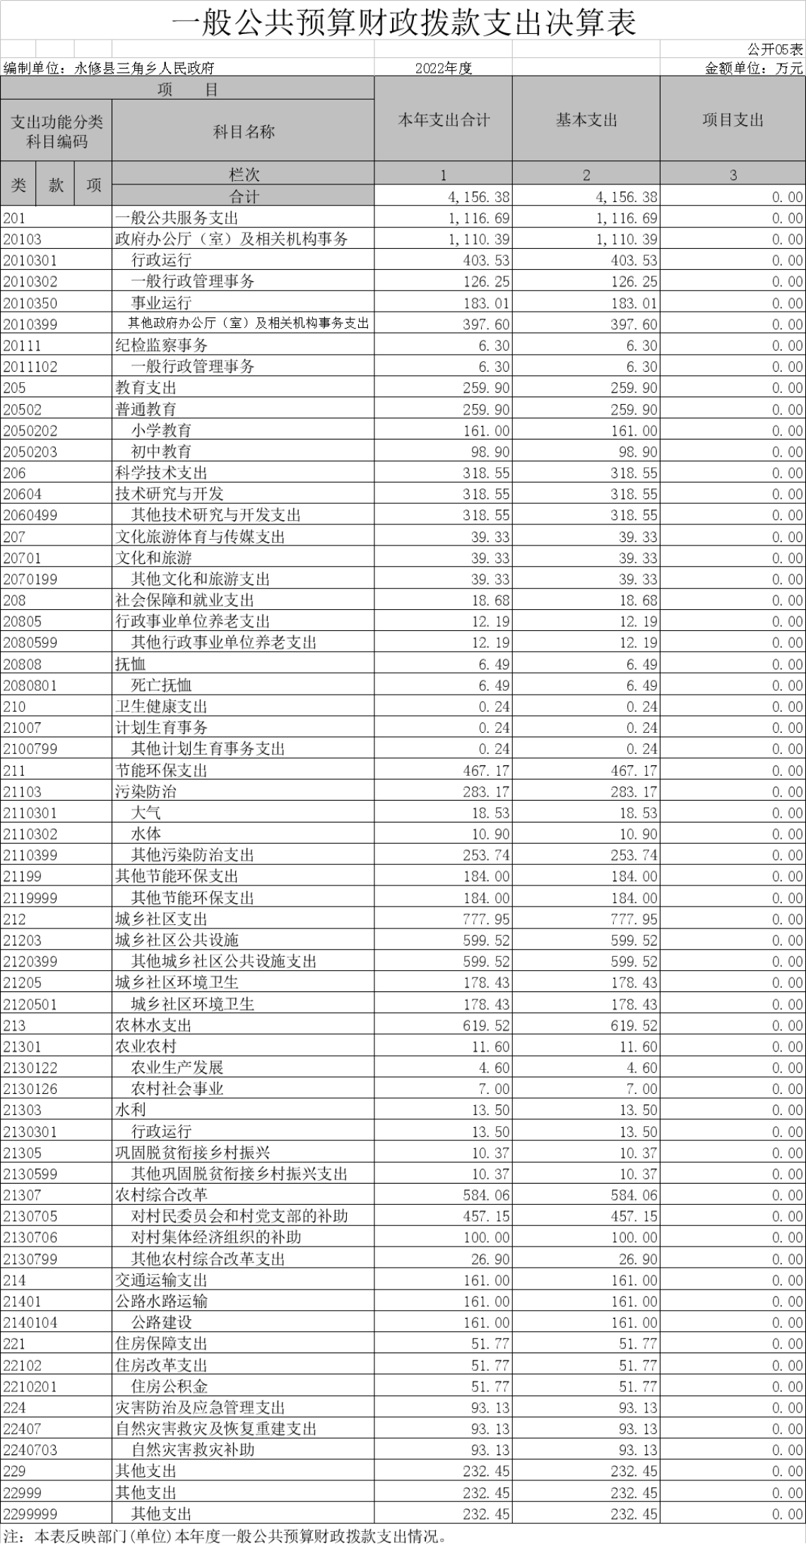
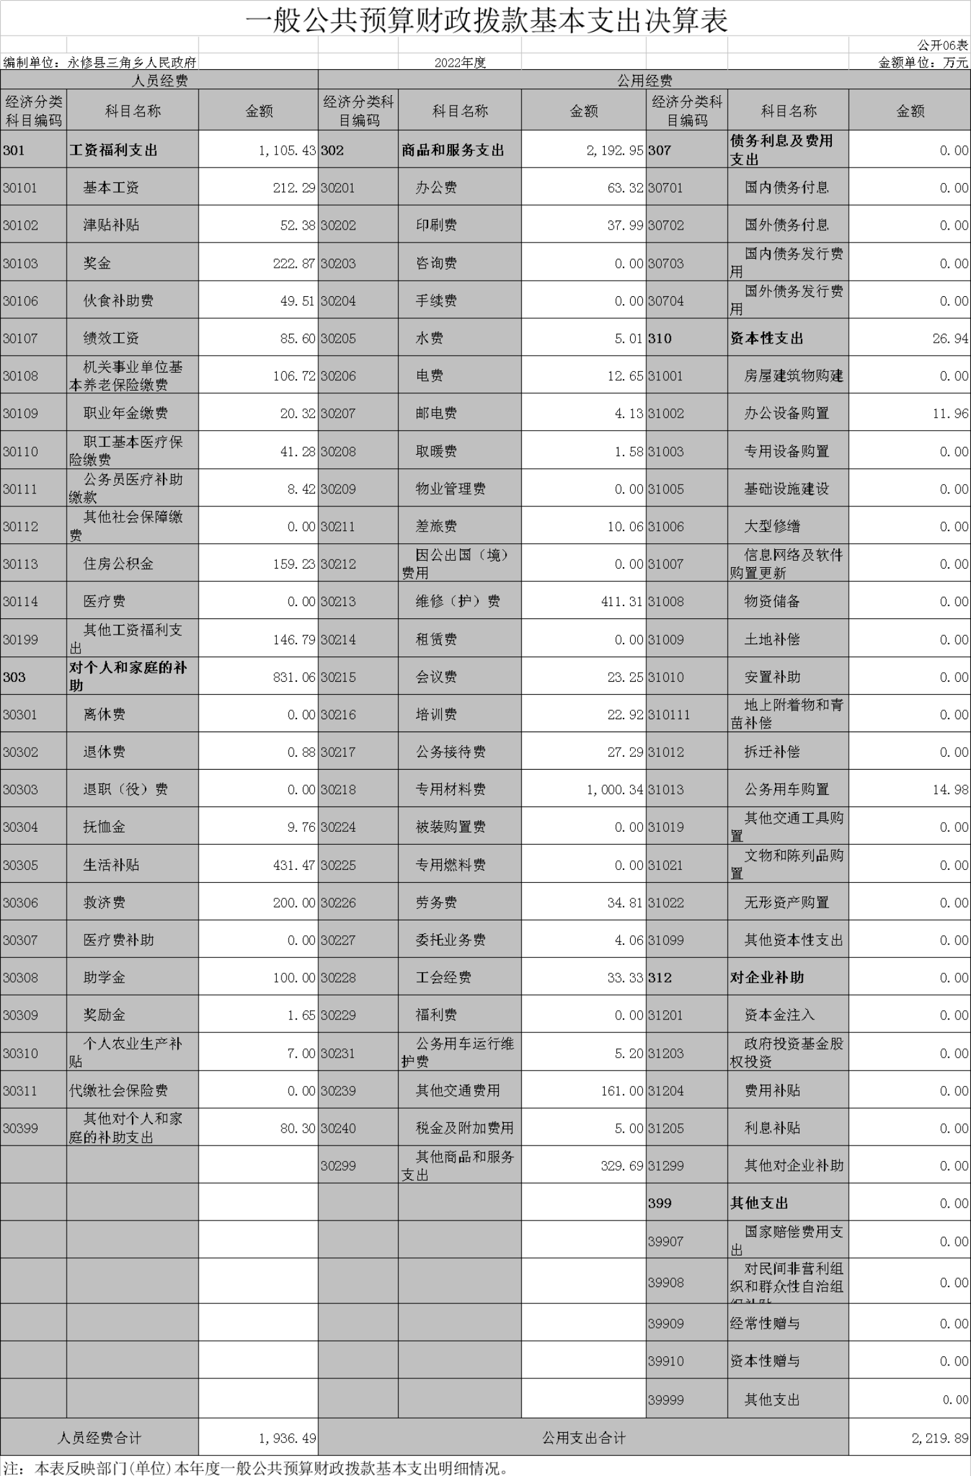
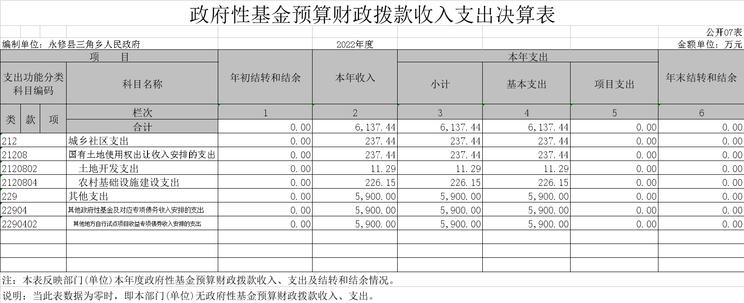

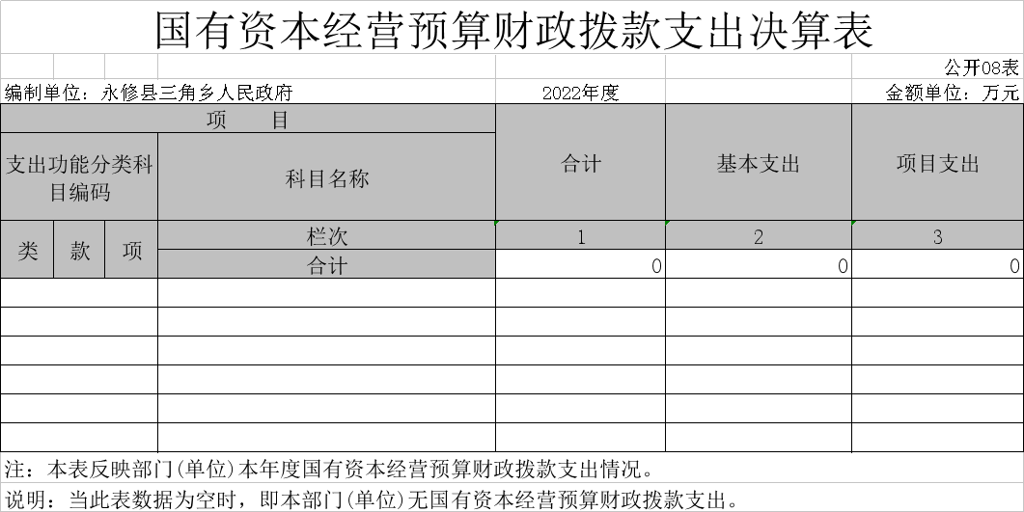

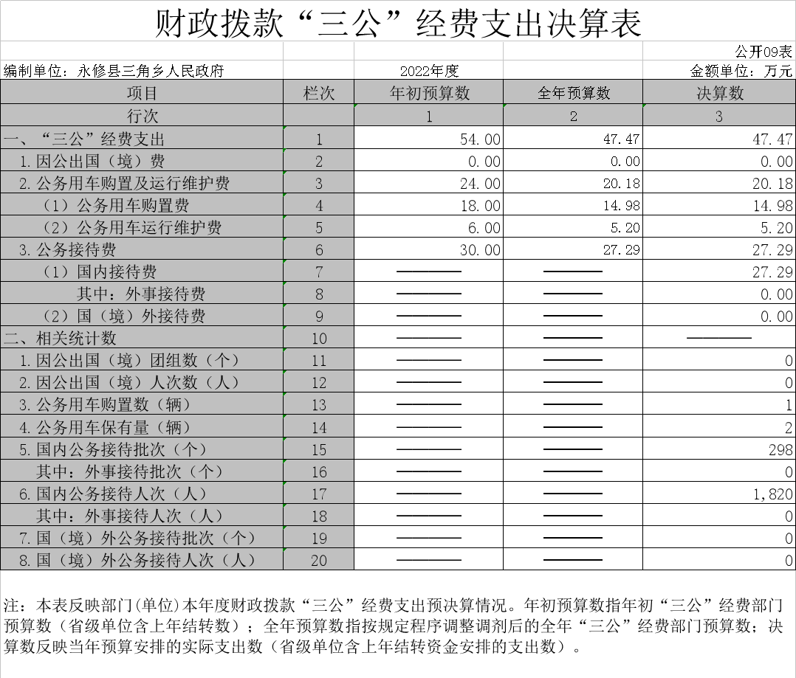

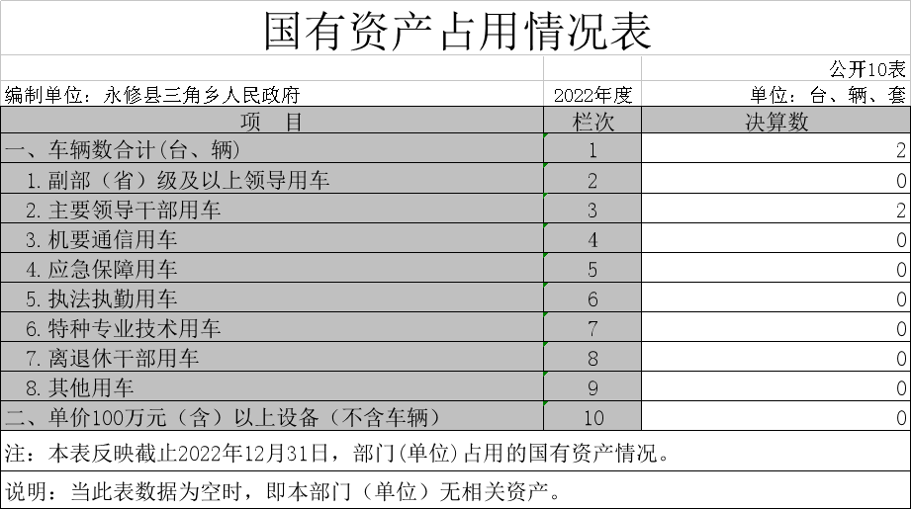
第三部分 2022年度部门决算情况说明

一、收入决算情况说明
本部门2022年度收入总计10293.83万元，其中年初结转和结余0万元，较2021年增加（减少）0万元，增长（下降）0%；本年收入合计10293.83万元，较2021年减少3577.39万元，下降25.79%，主要原因是：政府办公厅（室）及相关机构事务财政拨款减少336.2万元，普通教育财政拨款减少720.61万元，卫生健康支出财政拨款减少246.67万元，农村危房改造财政拨款减少1779.30万元，自然灾害救灾及恢复重建支出财政拨款减少7953.75万元 ，其他政府性基金及对应专项债务收入安排的支出财政拨款增加5900万元，城乡社区支出财政拨款增加558.42万元，其他技术研究与开发支出财政拨款增加208.51万元,节能环保支出财政拨款增加359.41万元,其他支出财政拨款增加232.45万元。
本年收入的具体构成为：财政拨款收入10293.83万元，占100%；事业收入0万元，占0%；经营收入0万元，占0%；其他收入0万元，占0%。
二、支出决算情况说明
本部门2022年度支出总计10293.83万元，其中本年支出合计10293.83万元，较2021年减少3577.39万元，下降25.8%，主要原因是：政府办公厅（室）及相关机构事务支出减少336.2万元，普通教育支出减少720.61万元，卫生健康支出减少246.67万元，农村危房改造支出减少1779.30万元，自然灾害救灾及恢复重建支出减少7953.75万元 ，其他政府性基金及对应专项债务收入安排的支出增加5900万元，城乡社区支出增加558.42万元，其他技术研究与开发支出增加208.51万元,节能环保支出增加359.41万元,其他支出增加232.45万元；年末结转和结余0万元，较2021年增加0万元，增长0%，主要原因是：收支平衡无结余。
本年支出的具体构成为：基本支出10293.83万元，占100%；项目支出0万元，占0%；经营支出0万元，占0%；其他支出（对附属单位补助支出、上缴上级支出）0万元，占0%。
三、财政拨款支出决算情况说明
本部门2022年度财政拨款本年支出年初预算数为2647.18万元，决算数为10293.83万元，完成年初预算的388.9%。其中：
（一）一般公共服务支出年初预算数为587.86万元，决算数为1,116.69万元，完成年初预算的190%，主要原因是：较预算新增支出项目。
（二）教育支出年初预算数为0万元，决算数为259.91万元，完成年初预算的0%，主要原因是：较预算新增支出项目。
（三）科学技术支出年初预算数为0万元，决算数为318.55万元，完成年初预算的0%，主要原因是：较预算新增支出项目。
（四）文化旅游体育与传媒支出年初预算数为0万元，决算数为39.33万元，完成年初预算的0%，主要原因是：较预算新增支出项目。
（五）社会保障和就业支出年初预算数为1.01万元，决算数为18.68万元，完成年初预算的1849.5%，主要原因是：退休人员补缴职业年金，死亡人员发放抚恤金。
（六）卫生健康支出年初预算数为0.34万元，决算数为0.24万元，完成年初预算的70.6%，主要原因是：厉行节约。
（七）节能环保支出年初预算数为0万元，决算数为467.17万元，完成年初预算的0%，主要原因是：较预算新增支出项目。
（八）城乡社区支出年初预算数为0万元，决算数为1015.39万元，完成年初预算的0%，主要原因是：较预算新增支出项目。
（九）农林水支出年初预算数为229.86万元，决算数为619.52万元，完成年初预算的269.5%，主要原因是：对村集体经济组织的补助支出较预算增加100万元，对村民委员会和村党支部的补助支出较预算增加227.29万元。
（十）交通运输支出年初预算数为0万元，决算数为161万元，完成年初预算的0%，主要原因是：公路建设支出较预算增加161万元。
（十一）资源勘探工业信息等支出年初预算数为1804.97万元，决算数为0万元，完成年初预算的0%，主要原因是：其他支持中小企业发展和管理支出为0。
（十二）住房保障支出年初预算数为23.14万元，决算数为51.77万元，完成年初预算的223.7%，主要原因是：住房公积金支出较预算数增加。
（十三）灾害防治及应急管理支出年初预算数为0万元，决算数为93.13万元，完成年初预算的0%，主要原因是：较预算新增支出项目。
（十四）其他支出年初预算数为0万元，决算数为6132.45万元，完成年初预算的0%，主要原因是：其他地方自行试点项目收益专项债券收入安排的支出5900万元。
四、一般公共预算财政拨款基本支出决算情况说明
本部门2022年度一般公共预算财政拨款基本支出4156.38万元，其中：
（一）工资福利支出1105.43万元，较2021年增加60.54 万元，增长5.8%，主要原因是：新增三支一扶人员工资及在编人员增资。
（二）商品和服务支出2192.95万元，较2021年增加212.94万元，增长10.7%，主要原因是：维修维护费增加。
（三）对个人和家庭补助支出831.06万元，较2021年减少9657.38万元，下降92.1%，主要原因是：救济费减少。
（四）资本性支出26.94万元，较2021年减少5.53万元，下降17%，主要原因是：固定资产购置减少。
五、财政拨款“三公”经费支出决算情况说明
本部门2022年度财政拨款“三公”经费支出全年预算数为 47.47万元，决算数为47.47万元，完成全年预算的100%，决算数较2021年增加5.42万元，增长12.9 %，其中：
（一）因公出国（境）支出全年预算数为0万元，决算数为0万元，完成全年预算的100%，决算数较2021年增加0万元，增长0%，主要原因是无此项支出计划。决算数较全年预算数0增加的主要原因是：无此项支出。全年安排因公出国（境）团组0个，累计0人次，主要为：无此项支出。
（二）公务接待费支出全年预算数为27.29万元，决算数为27.29万元，完成全年预算的100%，决算数较2021年减少4.78万元，下降14.9%，主要原因是厉行节约，减少了公务接待开支。决算数较全年预算数0增加的主要原因是：按预算执行。全年国内公务接待298批，累计接待1820人次，其中外事接待0批，累计接待0人次，主要为：客商及县级及以上单位人员。
（三）公务用车购置及运行维护费支出20.18万元，其中公务用车购置全年预算数为14.98万元，决算数为14.98万元，完成全年预算的100%，决算数较2021年增加14.98万元，增长100%，主要原因是新增购置公务用车，全年购置公务用车1辆。决算数较全年预算数增加0的主要原因是：按预算支出；公务用车运行维护费支出全年预算数为5.2万元，决算数为5.2万元，完成全年预算的100%，决算数较2021年减少4.79万元，下降47.9%，主要原因是新购置车辆维护费减少，年末公务用车保有2辆。决算数较全年预算数增加0的主要原因是：按预算数执行开支。
六、机关运行经费支出情况说明
本部门2022年度机关运行经费支出2219.89万元，较上年决算数增加207.41万元，增长10.3%，主要原因是：维修维护支出增加129.99万元，交通费用支出增加。
七、政府采购支出情况说明
本部门2022年度政府采购支出总额26.94万元，其中：政府采购货物支出26.94万元、政府采购工程支出0万元、政府采购服务支出0万元。授予中小企业合同金额26.94万元，占政府采购支出总额的100%，其中：授予小微企业合同金额26.94万元，占授予中小企业合同金额的100%；货物采购授予中小企业合同金额占货物支出金额的100%，工程采购授予中小企业合同金额占工程支出金额的0 %，服务采购授予中小企业合同金额占服务支出金额的0%。
八、国有资产占用情况说明
截止2022年12月31日，本部门国有资产占用情况见公开10表《国有资产占用情况表》。其中车辆中的其他用车为0。
九、预算绩效评价情况说明
（一）绩效评价工作开展情况。
根据预算绩效管理要求，我部门组织对纳入2022年度部门预算范围的二级项目2个全面开展绩效自评，共涉及资金6360万元，占项目支出总额的61.78%。
组织对永修县乡村振兴东部示范区建设项目1个项目开展了部门评价，涉及一般公共预算支出5900万元，政府性基金预算支出0万元，国有资本预算支出0万元。从评价情况来看，永修县乡村振兴东部示范区建设项目工作整体推进良好，三角乡整体基础设施明显改善，加快土地增值速度以及功能转换，发挥可持续影响。提升人民生活条件和居住环境，带动乡村旅游业发展。提高农村就业率，完善农村基础设施，持续亮化农村道路、绿化农村环境。
组织开展部门整体支出绩效评价，涉及一般公共预算支出 4156.38万元，政府性基金预算支出6137.44万元。从评价情况来看，三角乡2022年度部门整体支出绩效目标为建设天蓝、地绿、水清、路美的美丽乡村，提升受益贫困人口的满意度，改善农村特困人员、需要救助人员的生活条件，增加自有税源收入，改善营商环境，改善农村生态环境，重建受灾群众房屋，帮助农户通水通电，保障乡政府日常工作正常运行，保障居民住房，腾出土地进行经济建设，建设规划科学、生产发展、生活宽裕、乡风文明、村容整洁、管理民主、宜居宜业的可持续发展乡村，加快农村民主建设进程，推进乡镇城镇化建设，乡村生产、生活及人居环境得到明显改善，保障村级组织机构正常运行，实现村集体经济发展。。
（二）部门决算中项目绩效自评结果。
本部门项目绩效目标情况：
三角乡2022年度部门整体支出绩效目标为建设天蓝、地绿、水清、路美的美丽乡村，提升受益贫困人口的满意度，改善农村特困人员、需要救助人员的生活条件，增加自有税源收入，改善营商环境，改善农村生态环境，重建受灾群众房屋，帮助农户通水通电，保障乡政府日常工作正常运行，保障居民住房，腾出土地进行经济建设，建设规划科学、生产发展、生活宽裕、乡风文明、村容整洁、管理民主、宜居宜业的可持续发展乡村，加快农村民主建设进程，推进乡镇城镇化建设，乡村生产、生活及人居环境得到明显改善，保障村级组织机构正常运行，实现村集体经济发展。
单位自评工作开展情况：
认真贯彻落实《中华人民共和国预算法》预算绩效管理方面的规定及关于推进预算绩效管理各项要求。强化预算绩效管理意识。落实全过程预算绩效管理改革工作要求。
通过科学规范有效地加强预算绩效管理，围绕“预算编制有目标、预算执行有监控、预算完成有评价、评价结果有反馈、反馈结果有应用”开展工作。突出预算绩效管理，提高资金使用效益。把绩效跟踪与加强当年预算执行、实施预算调整、使用结转资金、优化项目管理结合起来，提高绩效跟踪的及时性及效率性。
综合评价结论：总体项目绩效均已完成，都合理合规的使用资金，并及时把项目资金发放到位，确保各个项目的正常运转。
绩效目标完成情况总体分析：
绩效目标均已达成，建设天蓝、地绿、水清、路美的美丽乡村，提升受益贫困人口的满意度，改善农村特困人员、需要救助人员的生活条件，增加自有税源收入，改善营商环境，改善农村生态环境，重建受灾群众房屋，帮助农户通水通电，保障乡政府日常工作正常运行，保障居民住房，腾出土地进行经济建设，建设规划科学、生产发展、生活宽裕、乡风文明、村容整洁、管理民主、宜居宜业的可持续发展乡村，加快农村民主建设进程，推进乡镇城镇化建设，乡村生产、生活及人居环境得到明显改善，保障村级组织机构正常运行，实现村集体经济发展。
偏离绩效目标的原因和改进措施：
征地拆迁工作项目执行率只有45%，原因为拆迁工作还未完成，2023年还在继续进行。改进措施为在2023年继续进行征地拆迁工作，确保资金合理合规的使用，保障拆迁户的生产生活正常。
绩效自评结果应用情况：
充分利用预算绩效评价结果，抓好整改跟踪落实。强化评价结果应用、突出绩效问责，增强运用效力。对评价中发现的问题及时整改。加强绩效管理信息公开，建立内部控制制度，加强对预算、收入、支出的管理，定期公布预算绩效管理工作进展情况，扩大预算绩效管理工作的影响面和社会认知度，为预算绩效管理工作营造良好的社会氛围。
《项目支出绩效自评表》
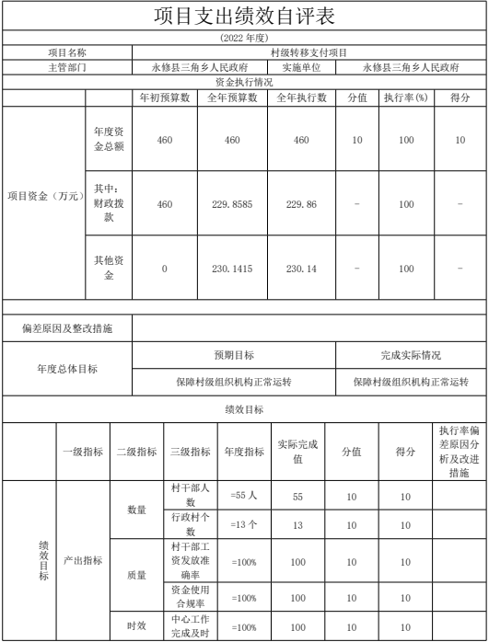
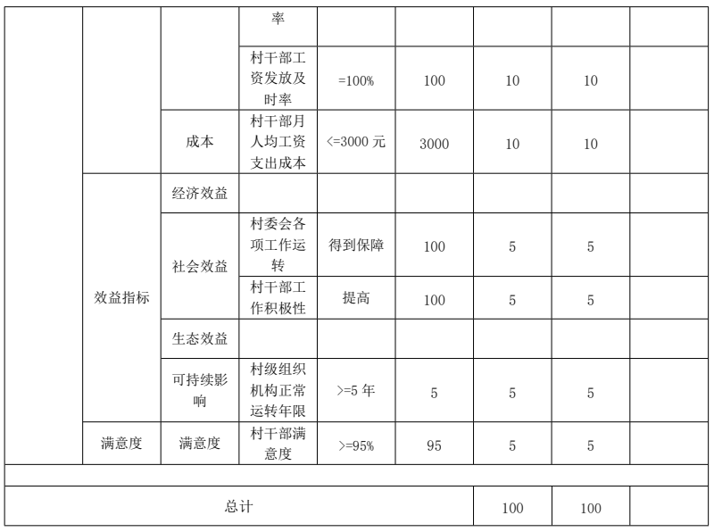
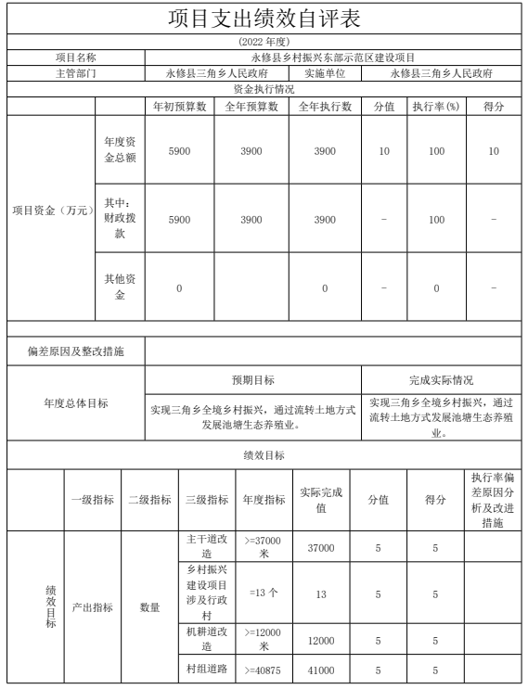
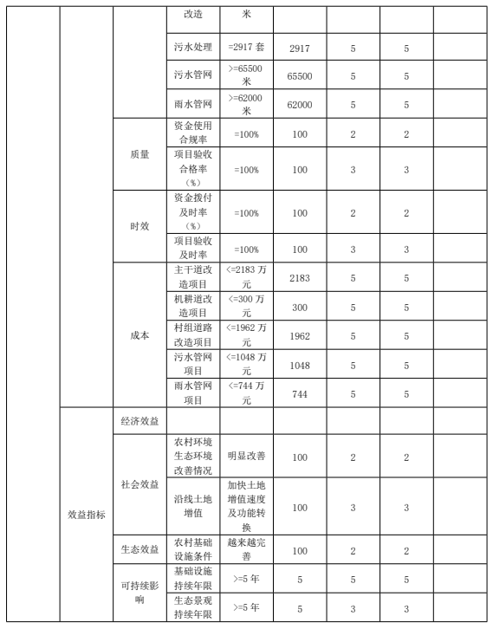
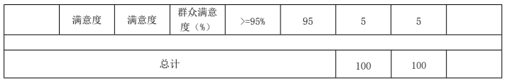
（三）部门评价项目绩效评价情况。
本部门公开“永修县乡村振兴东部示范区建设”项目部门评价报告（见附件）。

第四部分 名词解释

“三公”经费支出：指用财政拨款安排的因公出国（境）费、公务用车购置及运行维护费和公务接待费。其中，因公出国（境）费反映单位公务出国（境）的国际旅费、国外城市间交通费、住宿费、伙食费、培训费、公杂费等支出；公务用车购置及运行维护费反映单位公务用车车辆购置支出（含车辆购置税、牌照费），按规定保留的公务用车燃料费、维修费、过桥过路费、保险费、安全奖励费用等支出；公务接待费反映单位按规定开支的各类公务接待（含外宾接待）支出。
机关运行经费支出：指用财政拨款安排的为保障行政单位（包括参照公务员法管理的事业单位）运行用于购买货物和服务的各项资金，包括办公费、印刷费、邮电费、差旅费、会议费、福利费、日常维修费、专用材料及一般设备购置费、办公用房水电费、办公用房取暖费、办公用房物业管理费、公务用车运行维护费以及其他费用。
一般公共预算财政拨款收入：指同级财政当年拨付的一般公共预算资金。
政府性基金预算财政拨款收入：反映各级政府及其所属部门根据法律、行政法规规定并经国务院或财政部批准，向公民、法人和其他组织征收的政府性基金，以及参照政府性基金管理或纳入基金预算、具有特定用途的财政资金。
其他收入：指除上述“一般公共预算财政拨款收入”、“政府性基金预算财政拨款收入”、“国有资本经营预算财政拨款收入”、“上级补助收入”、“事业收入”“经营收入”“附属单位上缴收入”以外的收入。
基本支出：指保障机构正常运转、完成日常工作任务而发生的人员支出和公用支出。
项目支出：指在基本支出之外为完成特定行政任务和事业发展目标所发生的支出。
年初结转和结余：指以前年度尚未完成、结转到本年按有关规定继续使用的资金。
一般公共服务支出（类）政府办公厅（室）及相关机构事务（款）行政运行（项）：反映行政单位（包括实行公务员管理的事业单位）的基本支出。
一般公共服务支出（类）政府办公厅（室）及相关机构事务（款）一般行政管理事务（项）：反映行政单位（包括实行公务员管理的事业单位）未单独设置项级科目的其他项目支出。
社会保障和就业支出（类）人力资源和社会保障管理事务（款）其他人力资源和社会保障管理事务支出（项）：反映实行归口管理的行政单位（包括实行公务员管理的事业单位）开支的离退休经费。
社会保障和就业支出（类）行政事业单位养老支出（款） 机关事业单位职业年金缴费支出（项）：反映实行归口管理的行政单位开支的退休人员职业年金缴纳经费。
城乡社区支出（类）城乡社区公共设施（款）其他城乡社区公共设施支出（项）：反映除用于小城镇路、气、水、电等基础建设方面的支出外其他用于城乡社区公共设施方面的支出。
城乡社区支出（类）国有土地使用权出让收入安排的支出（款）农村基础设施建设支出（项）：反映土地出让收入用于农村供水保障、村庄公共设施建设和管护以及与农业农村直接相关的以工代赈等方面的支出。
住房保障支出（类）住房改革支出（款）住房公积金（项）：反映行政事业单位按人力资源和社会保障部、财政部规定的基本工资和津贴补贴以及规定比例为职工缴纳的住房公积金。
其他支出（类）其他政府性基金及对应专项债务收入安排的支出（款）其他地方自行试点项目收益专项债券收入安排的支出（项）：反映其他地方自行试点项目收益专项债券收入安排的支出。
- 附 件
永修县乡村振兴东部示范区建设项目部门评价报告
一、基本情况
- 项目概况。
项目背景：为深入贯彻中央农村工作会议，全面推进乡村振兴重点工作，加快现代农业建设，促进农业提质增效和农民持续增收。随着“三农”工作重心的转移，脱贫攻坚政策体系、工作体系将逐步转向支持乡村振兴，同时中央将会加大财政、金融、保险等方面支持力度，新时期“三农”投入将大幅增加，并带动更多社会工商资本投向农业农村领域。
目前我县农村基础设施建设仍然比较滞后，农村道路、供水、供电、信息化等基础设施建设水平有待提升，农村生活污水处理率相对偏低，同时农村劳动就业、文化教育、医疗卫生、社会保障等公共服务供给与城市相比仍有较大的提升空间。城乡要素交换不平等，特别是土地、金融等要素在城乡单向流动趋势明显，亟待打通城乡资源要素双向流动通道。
结合中央、省委农村工作会议精神，立足发展实际，持续深入实施乡村振兴战略，加快促进农业高质高效、乡村宜居宜业、农民富裕富足，在打造新时代乡村振兴的样板之地因此，建设单位提出了本项目。
主要内容：项目主要建设内容为三角乡集镇及14个村（场）全域灾后重建基础设施建设进行改造提升，打造乡村振兴建设示范地。重点进行水面治理、村级服务点改造、改造提升基础设施道路、雨污管网、新建停车场、新设广告牌及其他配套基础设施建设项目。
实施情况：点面结合、整体提升突出重点，抓好美丽乡村精品村、精品线路和精品区块建设，注重打造一批各具特色的示范点，通过点上的重点突破，串点成线，连线成片，推动美丽乡村建设的整体提升，逐步形成点上有特色、线上见风景、面上成规模、整体大提升的美丽乡村建设格局。
因地制宜、分类指导结合村庄实际，因势利导，精心设计载体，注重挖掘自身资源优势和再造特色亮点，实行分类指导、分步建设，注重突出自然生态、古建筑、民俗风情、现代农业产业等特色内容，避免“村村一面”，彰显村庄特色，打造村庄特色品牌。
资金投入和使用情况：资金拨付5900万元，已全部使用完毕。
- 项目绩效目标。
总体目标:打造乡村振兴建设示范地，推动美丽乡村建设的整体提升，逐步形成点上有特色、线上见风景、面上成规模、整体大提升的美丽乡村建设格局。。
阶段性目标:完善基础设施建设，改善农村生产生活环境。
二、绩效评价工作开展情况
- 绩效评价目的、对象和范围
更好地反映预算执行情况，合理规范地使用资金，对项目的数量、质量、成本和经济效益以及满意度进行评价。
- 绩效评价原则参照县财政局下发的《永修县县级绩效评价管理方法》
评价指标体系：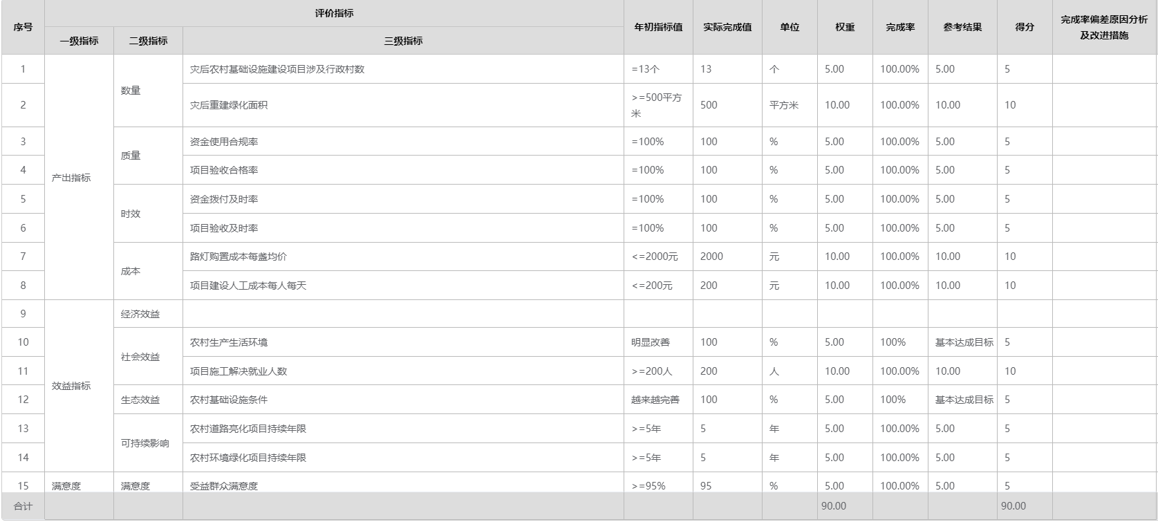
评价方法：定值定性评分。
评价标准：按赣财绩〔2022〕9 号文第十一条要求，单位自评采用定量与定性评价相结合的比较法，总分由各项指标得分汇总形成。1、定量指标按照完成比例赋分，完成比例低于60%的不得分。计算公式为：得分=（实际完成率-60%）/（1-60%）×指标分值。2、定性指标分为基本达成目标、部分实现目标、实现目标程度较低三个评判等级，并分别按照该指标对应分值区间100%-80%（含）、80%-60%（含）、60%-0 合理确定分值。
- 绩效评价工作过程
绩效评价贯穿始终，半年进行一次项目监控，年底进行总结评价，确保资金的合理规范使用。
三、综合评价情况及评价结论（附相关评分表）
部门评价评分表
项目名称 |  | 永修县乡村振兴东部示范区建设项目
主管部门 |  | 三角乡人民政府 |  |  | 项目实施单位 |  |  |  |  | 三角乡人民政府
项目负责人 |  | 陆彬 |  |  | 联系电话 |  |  |  |  | 15107023359
项目类型 |  | 经常性项目（√） 一次性项目（）
计划投资额（万元） |  | 5900 |  | 实际到位资金（万元） |  |  | 5900 | 实际使用性况（万元） |  |  | 5900
其中：中央财政 |  |  |  | 其中：中央财政
省财政 |  |  |  | 省财政
市县财政 |  | 5900 |  | 市县财政 |  |  | 5900
其他 |  |  |  | 其他
二、绩效评价指标评分（参考）
一级指标 | 分值 |  | 二级指标 |  | 分值 | 三级指标 |  |  | 分值 |  | 得分
决策 | 40 |  | 项目立项 |  | 10 | 立项依据充分性 |  |  | 5 |  | 5
 |  |  |  |  |  | 立项程序规范性 |  |  | 5 |  | 5
决策 |  |  | 绩效目标 |  | 10 | 绩效目标合理性 |  |  | 5 |  | 5
 |  |  |  |  |  | 绩效指标明确性 |  |  | 5 |  | 5
决策 |  |  | 资金投入 |  | 5 | 预算编制科学性 |  |  | 3 |  | 3
 |  |  |  |  |  | 资金分配合理性 |  |  | 2 |  | 2
过程 |  |  | 资金管理 |  | 5 | 资金到位率 |  |  | 3 |  | 3
 |  |  |  |  |  | 预算执行率 |  |  | 2 |  | 2
过程 |  |  | 资金管理 |  | 5 | 资金使用合规性 |  |  | 5 |  | 5
过程 |  |  | 组织实施 |  | 5 | 管理制度健全性 |  |  | 3 |  | 3
 |  |  |  |  |  | 管理执行有效性 |  |  | 2 |  | 2
产出 | 60 |  | 产出数量 |  | 10 | 可根据项目实际情况有选择地设置和细化 |  |  | 10 |  | 10
产出 |  |  | 产出质量 |  | 10 |  |  |  | 10 |  | 10
产出 |  |  | 产出时效 |  | 10 |  |  |  | 10 |  | 10
产出 |  |  | 产出成本 |  | 5 |  |  |  | 5 |  | 5
效益 |  |  | 经济效益 |  | 5 |  |  |  | 5 |  | 5
效益 |  |  | 社会效益 |  | 5 |  |  |  | 5 |  | 5
效益 |  |  | 环境效益 |  | 5 |  |  |  | 5 |  | 5
效益 |  |  | 可持续影响 |  | 5 |  |  |  | 5 |  | 5
效益 |  |  | 满意度 |  | 5 | 社会公众或服务对象满意度 |  |  | 5 |  | 5
总分 | 100 |  |  |  | 100 |  |  |  | 100 |  | 100
评价等次 | 优◻√ 良◻ 中◻ 差◻
评价等次 | 100-90（含）分为优、90-80（含）分为良、80-60（含）分为中、60分以下为差

四、绩效评价指标分析
- 项目决策情况
项目立项依据充分，程序规范。绩效目标合理，指标明确。资金投入预算编制合理，资金分配合理。
- 项目过程情况
资金管理及时到位，预算执行率100%，资金使用合规。组织实施管理制度健全，执行有效。
- 项目产出情况
产出的数量、质量、时效以及成本都优化细化。
- 项目效益情况
经济、社会、环境效益好，深入可持续影响，社会和服务满意度高。
五、主要经验及做法、存在的问题及原因分析
本项目的建设符合永修县总体规划，有利于三角乡振兴业的发展，对提升地区吸引力和生活舒适度，促进人民生活水平的提高具有重大意义。项目各项基础设施均可满足项目施工和建成后的需要，本项目已经进入了可实施操作阶段，建设条件已经成熟。项目建设规模、建设方案、环境保护、实施进度安排、项目组织与管理、投资估算和资金筹措方案是可行的。
本项目具有良好的社会效益，项目的建设被当地的社会环境、人文条件等社会因素所接纳。
六、有关建议
1、由于工期紧张，前期工作尤其紧急。因此，项目要尽快落实设计、勘察、环评等工作。为项目后期建设创造有利条件。
2、应本着规范、节约的原则，在建设过程中切实做好设计、施工、监理、采购等工作，并加强工程质量管理，建立完善的建筑安全评估、质量检验认证、标准等级达标检测等程序。
3、加强项目资金的管理和建设成本的控制，确保资金的合理使用，设立专门的专款账户，在保障资金合理使用方向上，建议将由财务部门在银行设立专户，实行专款专用，立项审核制，根据项目各期资金使用计划按数投入，坚持做到使用前审批，使用后检查验收。并由财务部门及时将各期资金投入情况向有关部门和领导汇报，实行报账制管理。定期接受当地财政部门、审计部门等有关行政主管部门的审查。确保项目资金的安全可靠、合理使用，杜绝挪用、占用、滥用项目资金的现象。
4、在工程建设的过程中，要把环境效益与经济效益放在同等重要的地位，减少建筑垃圾的产生，减少施工带来的噪声污染，保证进出施工场地车辆的干净，保持街道路面的清洁。
七、其他需要说明的问题
无

